大连理工大学

本科实验报告

课程名称： 通信电子线路实验
学院（系）：电子信息与电气工程学部
专 业： 电子信息工程
班 级： 电信1806
学 号： 201871080
学生姓名： 刘祎铭

2020年 10 月 19日
大连理工大学预习报告
学院（系）：电子信息与电气工程学部专业：电子信息工程班级： 电信1806
姓 名： 刘祎铭 学号： 201871080 组： 15 ___
实验时间： 2020.10.21 实验室： 创新园C224 实验台： 15
指导教师签字： 成绩：

中频放大器
一、实验目的和要求
实验目的：
(1)学习中频谐振放大器的工程设计方法。
(2)掌握谐振回路的调谐方法和放大器的某些技术指标的测试方法。
(3)了解部分接入电路的形式和作用。
(4)培养设计、制作、调测中频放大器的能力。
(5)学会通过实验对电路性能进行研究。
实验要求：
(1) 复习中频放大器的有关课程内容。
(2) 说明中频信号谐振放大器的主要性能指标及测试方法。
(3) 了解中周的结构及使用方法。
(4) 设计电路图，并写明参数的设计过程。
(5) 复习频率特性测试仪的使用要点。
设计要求：
(1) 工作频率 =2.455MHz；带宽 BW≤200kHz。
(2) 放大器工作点连续可调，调节范围满足：。
(3) 在1kΩ负载下，谐振点电压放大倍数≥25dB。
(4) 电源电压VCC=12V。
(5) 在1kΩ负载上输出电压波形目测不失真。
二、实验原理和内容
中频谐振放大器以并联谐振回路为负载，其谐振频率、增益、通频带等主要性能指标与放大器的电路形式、工作点、放大管的参数密切相关。
1.电路与工作原理
中频放大器电路形式与高频小信号放大器相同，所不同的是被放大信号的载波频率不同，中频放大器要求放大的是载频较低的中频信号，因此其并联谐振回路必须调谐在中频频率上。
对于中频谐振放大器来说，并联谐振回路的输入端与管子的输出阻抗相连，而回路负载通常是后级管子的输入阻抗。因此高频晶体管的输入、输出阻抗中的电阻部分，会降低回路的有载Q值，它们的输入、输出电容、跨接电容的Miller效应及其他寄生电容等会影响谐振频率，而且管子参数和分布参数是不稳定的，会随着温度、工作点的变化而变化。为减小这些不良影响，晶体管、负载与并联谐振回路的连接宜采用部分接入方式。

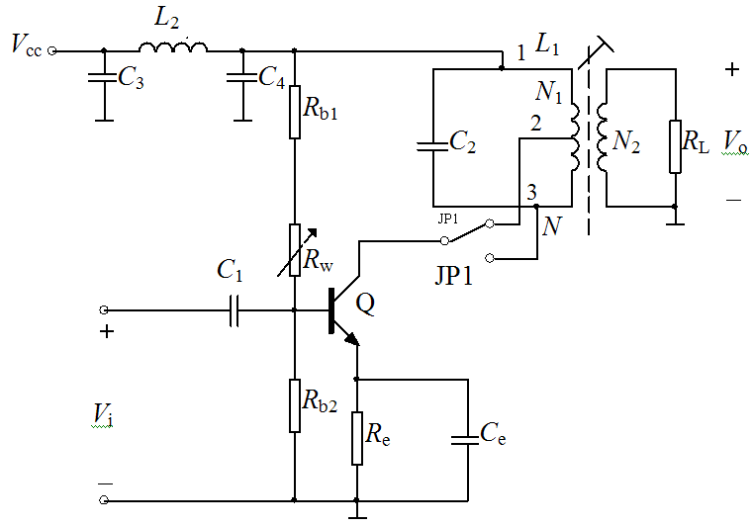
图1 中频放大器原理图
这是一个变压器耦合的小信号谐振放大器，变压器是中周形式的，变压器初级线圈为谐振回路电感，为回路的调谐电容，变压器次级接负载电阻。N、分别为初级线圈的总匝数和抽头1、2之间的匝数，为变压器次级线圈的匝数。晶体管集电极接在回路电感的抽头上，晶体管输出阻抗只与电感的一部分并联，接入系数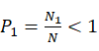，晶体管的输出电阻等效到回路两端的值为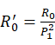，。因而可以使回路有载Q下降程度得到改善。输出电容。等效到回路两端的值为。由于<1，则，的变化对回路谐振频率的影响也减小了。
同理，负载通过变压器耦合到回路两端的值为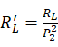，其中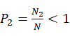为变压器部分接入系数，即次级线圈和初级线圈匝数之比，；如果负载中含有电容CL，则，部分接入减小了负载对并联回路的影响。
、、为基极偏置电阻，为发射极直流偏置电阻，为高频旁路电容，使发射极在高频接近于地电位。、、是电源Π型滤波网络。
中频放大器和前级混频器级联时有时会产生自激，振荡频率约等于中频，因此调试时随时需要检测—下电路是否有自激现象。最简单的判断方法是去掉激励信号，观察是否还有输出信号存在，如果有，说明电路自激了；如果没有，则说明电路正常。产生自激的原因很多，最有可能的是由于晶体管结电容的影响造成的，也有可能是级间通过电源产生串扰引起的，或者由于布局、布线不合理产生的分布参数影响引起的，清除自激的方法都是破坏它的振荡条件，常用的有：在基极或发射极上串一个小电阻，或在三个管脚间并联电阻，或减小两级之间的耦合电容；也可采取“中和电容法”即在管子基极和集电极输出之间加入“中和电容”，使结电容和“中和电容”引入的反馈信号幅值相等、相位相反而抵消，以消除极间电容的影响；还可以采用稳定性较好的共发-共基级联的调谐放大器形式。此外，级间去耦和布局、布线不能忽视，除了在电源引入处加高、低频滤波电路外，在级间电源上一定也要加滤波电路；布局、布线时电路板上元器件走向尽可能按原理图排列，走线尽可能短，并注意就近接地。

三、设计的图纸及对图纸的分析
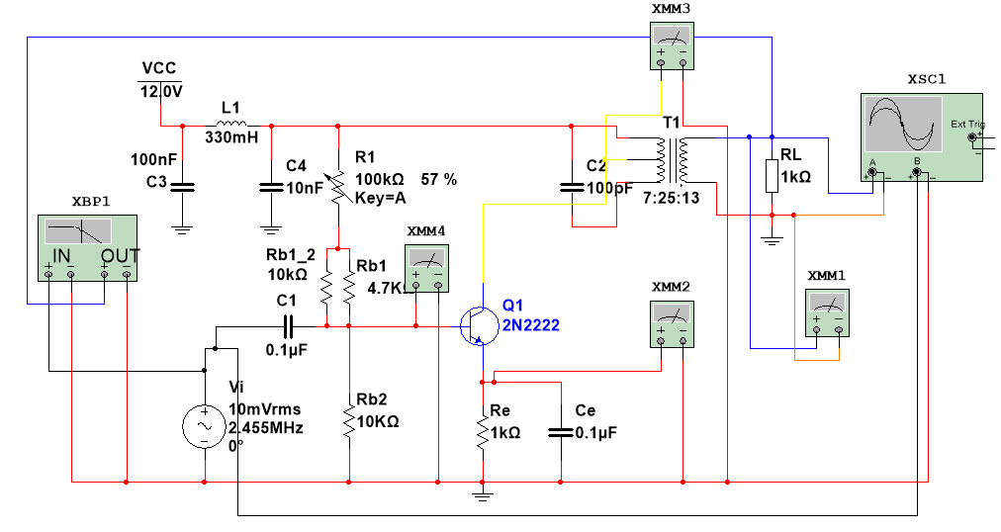
图2 仿真电路图
参数确定：
由于谐振频率为2.455Mhz，中周电感为50uH，经过计算，得到并联回路总电容为84pF，考虑三极管输出电容以及其他的影响，；理论上应选取C2为82pF。但由于实验室只能够提供75pF或100pF的电容，且能够通过调节中周调节谐振电感量，使用75pF电容仿真通频带在250kHz左右，不满足要求，故采用100pF电容进行仿真。其余参数和高频小信号放大器均一致。
仿真结果：
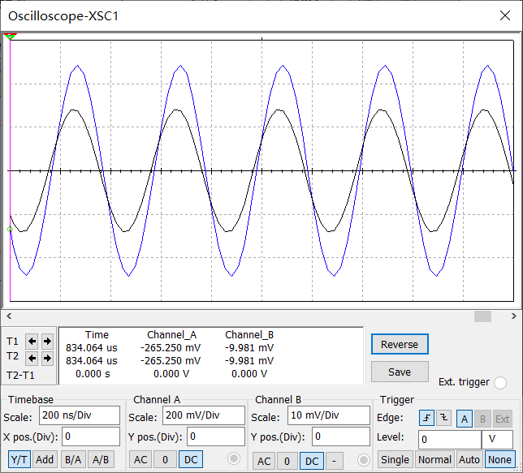
图3 输入输出波形图

表1.1静态工作点
三极管静态工作点测量表（V_{EQ} =I_{EQ} ×1kΩ）
V_{EQ}/V | 1.001 | 1.992 | 3.007 | 4.007 | 5.000 | 6.002 | 7.018 | 8.000
R1 /kΩ | 59.2 | 31.3 | 18.8 | 11.9 | 7.5 | 4.4 | 2.1 | 0.4
V_{BQ} /V | 1.716 | 2.624 | 3.65 | 4.659 | 5.659 | 6.668 | 7.69 | 8.677
V_{CQ} /V | 11.999 | 12.0 | 12.0 | 12.0 | 12.0 | 12.0 | 12.0 | 12.0

_{表1.2测量电压及AV}
V_{EQ}/V | 1.001 | 1.992 | 3.007 | 4.007 | 5.000 | 6.002 | 7.018 | 8.000
输入电压V_{i}/mV | 10.0 | 10.0 | 10.0 | 10.0 | 10.0 | 10.0 | 10.0 | 10.0
输出电压Vo/mV | 564 | 1000 | 1322 | 1530 | 1645 | 1686 | 1664 | 1594
A_{V} = | 56.4 | 100 | 132 | 153 | 165 | 169 | 166 | 159
20lgA_{V}/dB | 35.0 | 40.0 | 42.4 | 43.7 | 44.3 | 44.5 | 44.4 | 44.1
根据高频小信号实验经验，在实际的电路中会出现增益下降、通频带增加的现象，而且这种现象对实验的影响程度不可忽视；故在此预先提高增益并减小通频带来达到预弥补，尽量使实际电路满足要求。增益之所以先增加后减小，是因为基极偏压过大，信号由欠压状态到临界状态并进入了过压状态，在实际操作中，这种情况一般由于有较大的增益改变而不会发生，即便发生也可以降低基极偏压来解决，所以不做更多讨论。
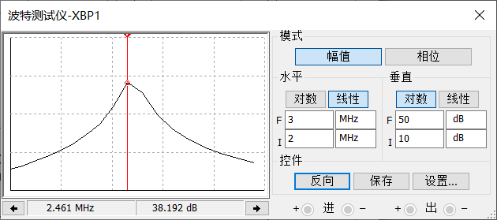
图4 谐振点增益
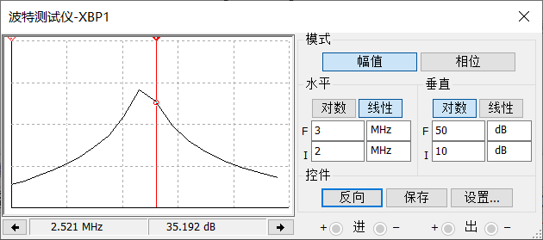
图5 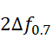上限频率点增益
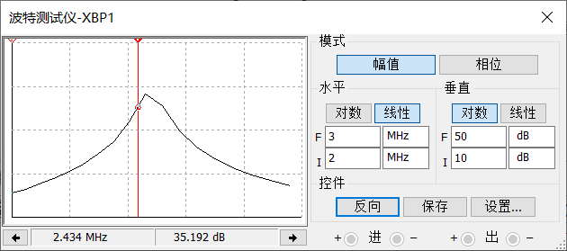
图6 下限频率点增益
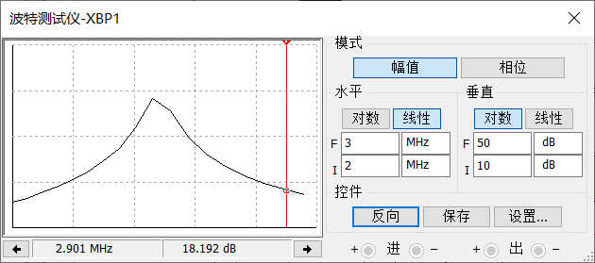
图7 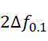上限频率点增益
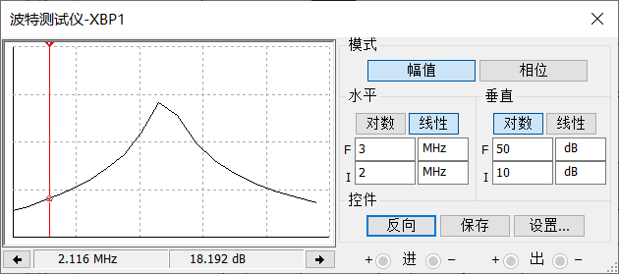
图8 下限频率点增益

表1.3 测谐振点、通频带和矩形系数记录表
（I_{E}=1.547mA，R_{e}=1KΩ，R_{L}=1KΩ，V_{s}=10mV）
f_{0.}/MHz | V_{i0}/mV | V_{o0}/mV | f_{0.7H}/MHz | f_{0.7L}/MHz | f_{0.1H}/MHz | f_{0.1L}/MHz
2.461 | 10.0 | 853.151 | 2.521 | 2.434 | 2.901 | 2.116
BW=2△f_{0.7}=0.087MHz，2△f_{0.1}=0.785MHz，矩形系数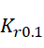=2△f_{0.1}/2△f_{0.7}=9.023
四、拟采取的实验步骤
1.按照所设计的电路图搭接电路，布局并焊接
2.进行实验测量，测量过程如下:
(1)晶体管静态工作点确定工作状态;
调节 R1，用数字万用表测得发射极电压，换算为 ，测量 变化范围。
(2)确定调谐回路以保证谐振频率满足2.455MHz
(3)测量电压增益Av
(4)测量通频带宽Bw
实现方法：用信号源和示波器（或毫伏表）首先完成调谐，在2.455MHz左右各 2MHz，每隔100kHz 测试一个点，读出每个频点的输出信号电平，连成谐振特性曲线，找到3dB 带宽。
(5)测量矩形系数Kr
同测量3dB通频带一样，找到20dB带宽，两个带宽之比即为矩形系数。
3.研究晶体管直流工作点电流对放大器性能的影响

中频放大器实验数据记录表格
1.三极管静态工作点测量表 （V_{EQ} =I_{EQ} ×1kΩ）
//V | /V | //V
1.002 | 1.631 | 12.333
2.007 | 2.657 | 12.327
3.000 | 3.651 | 12.319
4.000 | 4.654 | 12.306
5.009 | 5.676 | 12.300
5.998 | 6.661 | 12.298
7.005 | 7.676 | 12.296
8.012 | 8.700 | 12.293

2.测量电压及AV 谐振频率：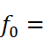 2.455 MHz
V_{E}/V | 1.001 | 2.000 | 3.005 | 4.009 | 5.017 | 5.997 | 7.014 | 8.058
输入电压V_{i}/mV | 14.20 | 14.20 | 14.20 | 14.20 | 14.20 | 14.20 | 14.20 | 14.20
输出电压Vo/mV | 580 | 1120 | 1580 | 1860 | 2040 | 2120 | 2060 | 1860
A_{V} = | 40.8 | 78.87 | 111.3 | 131.0 | 143.7 | 149.3 | 145.1 | 131.0
20lgA_{V}/dB | 32.2 | 37.93 | 40.93 | 42.35 | 43.15 | 43.48 | 43.23 | 42.35

3.通频带测定
测量BW（测出半功率点对应的f_{L}和f_{H}以及满足矩形系数A_{V}/A_{VO}＝0.1的频率值）
V_{E}/V：2.505 | V_{i}/mV | V_{o}/mV | A_{V} | f/MHz
AV0＝Vo/Vi最大时（谐振点） | 14.20 | 1380 | 97.18 | 2.455
A_{V}/A_{VO}＝0.707 | 14.20 | 976 | 68.7 | 2.427
A_{V}/A_{VO}＝0.707 | 14.20 | 976 | 68.7 | 2.495
A_{V}/A_{VO}＝0.1 | 14.20 | 138 | 9.72 | 2.179
A_{V}/A_{VO}＝0.1 | 14.20 | 138 | 9.72 | 2.835

通频带宽BW＝2△f_{0.7}＝2.495MHz-2.427MHz=0.068MHz
2△f_{0.1}=2.835MHz-2.179MHz=0.656MHz
矩形系数=2△f_{0.1}/2△f_{0.7}=0.656/0.068=9.65<10

